Министерство образования и науки Российской Федерации
Федеральное государственное бюджетное образовательное учреждение высшего образования
МОСКОВСКИЙ ФИЗИКО-ТЕХНОЛОГИЧЕСКИЙ ИНСТИТУТ
(МФТИ)

ОТЧЕТ
О ВЫПОЛНЕНИИ ЛАБОРАТОРНОЙ РАБОТЫ
Измерение скорости распространения возмущений в воздухе
(заключительный)

Руководитель,
преподаватель общеинженерной подготовки ________ И. Потылицын

Исполнитель 1,
студент 1 курса ________ И. А. Будкин

Исполнитель 2,
студент 1 курса ________ Р. Ф. Полыгалов

Москва 2020 г.
Реферат
В ходе лабораторной работы было измерено давление воздушной струи на разных расстояниях от сопла. Измерения проводились с помощью датчика давления и записывались с помощью микроконтроллера Raspberry PI. Для каждого из восьми расстояний до сопла были получены значения давления струи в 108 точках плоскости. В следствие карантина эту часть лабораторной работы сделали за нас.
Полученные данные давления были пересчитаны в паскали калибровочным скриптом с помощью вспомогательных данных. Затем в основном скрипте Matlab были получены зависимость давления от расстояния вдоль сечения струи относительно первого замера и центра сопла, далее из значений давления были рассчитаны значения скорости и расхода воздуха.

СОДЕРЖАНИЕ
1. ВВЕДЕНИЕ 4
1.1. Теоретическая справка 4
1.2. Цель работы 5
1.3. Задачи 5
2. ОСНОВНАЯ ЧАСТЬ 5
2.1. Экспериментальная установка 5
2.2. Калибровка 6
2.3. Обработка данных 7
3. ЗАКЛЮЧЕНИЕ 9
3.1. Результат работы 9
3.2. Вывод 9
3.3. Ответы на контрольные вопросы 9
3.4. Источники информации 11
Ссылка на репозиторий https://github.com/Dva-debila/lab2

ВВЕДЕНИЕ

Теоретическая справка
Скорость распространения малых возмущений в среде называется скоростью звука. Выражение для скорости звука не может быть получено из элементарных соображений, а следует из рассмотрения уравнений сохранения массы, импульса и энергии совместно с уравнением состояния газа и имеет следующий вид:

, (1)

где – скорость звука, γ  – показатель адиабаты, μ – молекулярная масса, = 8314 Дж/град. Чем больше амплитуда возмущения, тем больше скорость его распространения. Скорость звука – это минимальная скорость распространения возмущений.
Изменение давления, характерное для звуковых волн, составляет менее 0.01% хотя обычно оно оценивается в децибелах и определяется следующим образом:
, (2)

где – уровень звукового давления в децибелах,
– уровень звукового давления (избыточного),
– пороговое звуковое давление , которое принимается равным 2⋅10^{–5} Па.

Цель работы
проведение расчетов и измерений скорости звука с использованием элементов программирования, с определением содержания углекислого газа в выдыхаемом воздухе

Задачи
1. Изучение и описание экспериментальной установки
2. Обработка данных
3. Построение графиков зависимости отсчетов АЦП от времени при помощи MATLAB
4. Вычислить скорость звука в среде
5.Построение графика зависимости скорости звука от доли углекислого газа
6. Определить концентрацию углекислого газа
7. Объяснение полученных результатов

ОСНОВНАЯ ЧАСТЬ

Экспериментальная установка
Экспериментальная установка состоит из генератора волн давления, канала, в котором распространяются волны, микрофонов и регистрирующей аппаратуры(см рис. 1).
Генератор на основе динамика предназначен для генерирования акустических волн регулируемой интенсивности и работает в импульсном режиме при разряде конденсатора через него.
Интенсивность волны и ее длительность регулируется напряжением конденсатора.
Преобразование волн давления в электрический сигнал осуществляется двумя микрофонами, расстояние между которыми составляет 1158 мм.
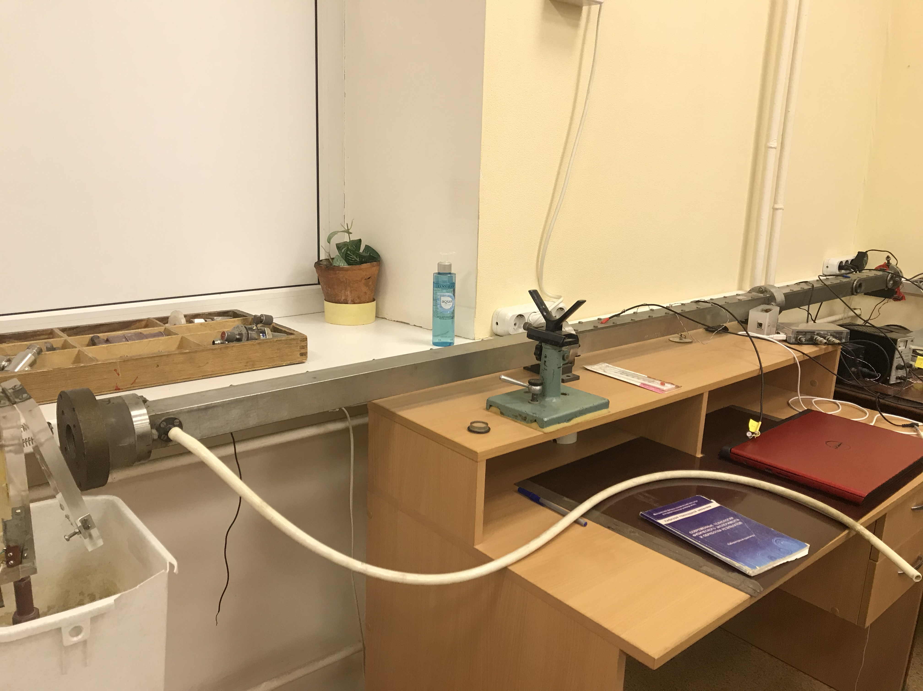Рисунок 1:Фотография экспериментальной установки

Ход работы
В ходе работы датчиками звука фиксировались акустические волны, создаваемые генератором звуковых волн. Генератор есть динамик, установленный в трубке, работающий с помощью импульса тока с конденсатора. После фиксации акустических волн, трубка была наполнена воздухом из легких, при помощи выдоха в нее, далее процесс фиксации повторяется.

Калибровка
За основу был взят скрипт калибровки с прошлой лабораторной работы (измерение артериального давления). Между данными с микроконтроллера в виде чисел от 0 до 255 и давлением воздушной струи в паскалях существует линейная зависимость. В ходе калибровки датчик передавал на микроконтроллер данные об известных значениях давления (рис. 2 и 3). Зависимость реального давления от этих данных была рассчитана в Matlab (рис. 4), коэффициент угла наклона и свободный член аппроксимирующей прямой сохраняются автоматически в текстовый файл settings.txt. Папка с калибровочными файлами находится в репозитории Github (ссылка в конце оглавления) в папке Graphics\Calibration. Такое расположение позволяет основному скрипту, обрабатывающему данные, читать файл settings.txt. Скрипты были разделены на основной и калибровочной, чтобы не калибровать всё постоянно заново.
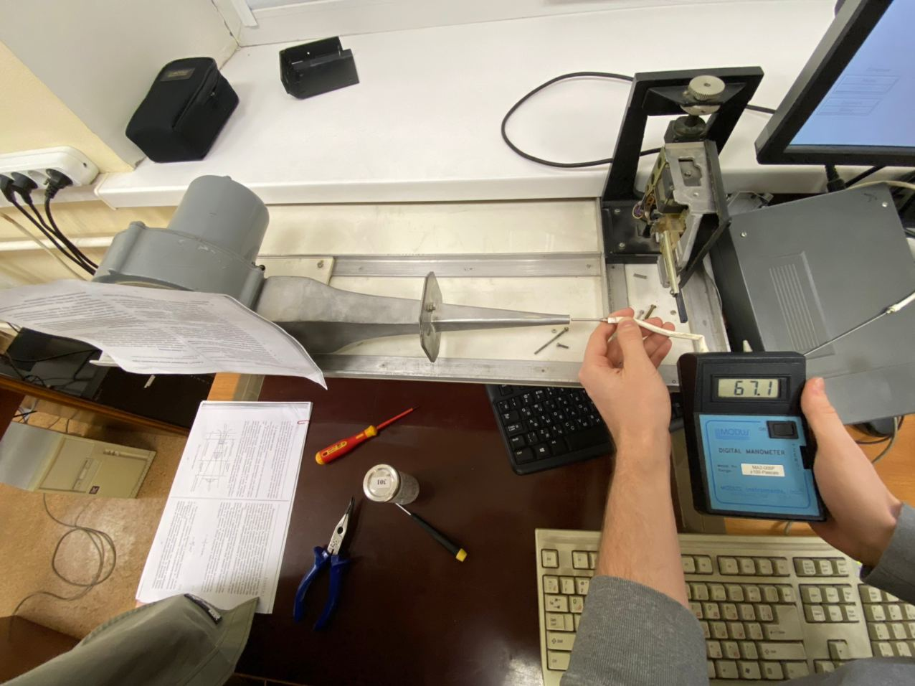Рисунок 2
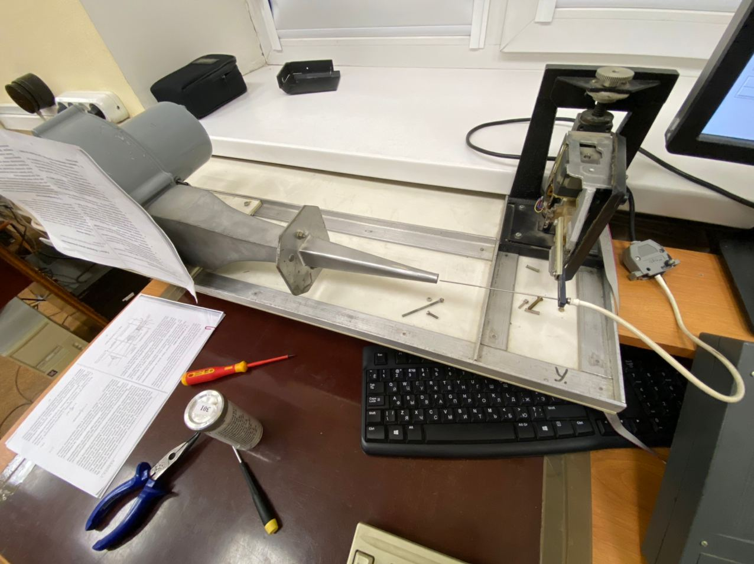Рисунок 3
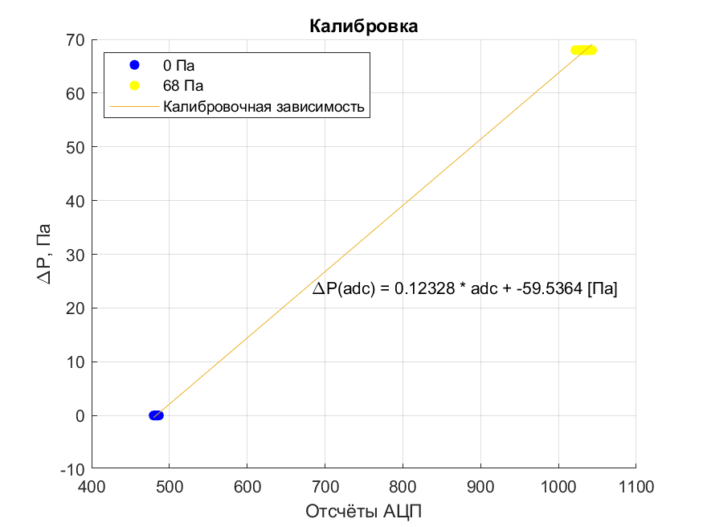Рисунок 4: График калибровки измерительной системы

Обработка данных
В основном скрипте Matlab (папка Graphics в репозитории Github) входные данные пересчитываются в паскали, согласно данным из файла settings.txt, созданного калибровочным скриптом. ДОПИСАТЬ НАЧАЛО. Один из датчиков звука находится в отдалении от динамика в связи с чем, звуковая волна будет достигать его с явной задержкой в сравнении с первым датчиком, расположенным вблизи динамика. Далее представлены графики зависимости отсчетов АЦП от времени до выдоха воздуха из легких в трубку и после.
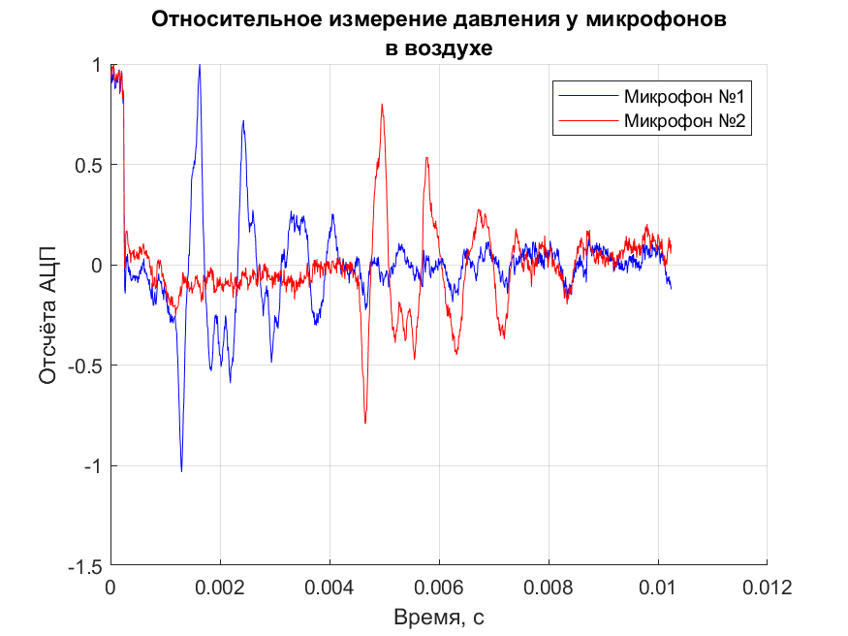

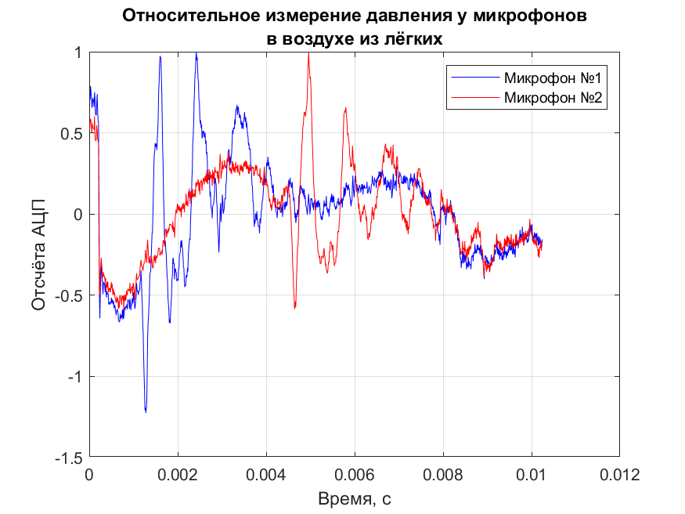

Из приведенных графиков вычислим задержку срабатывания микрофонов. Зная также расстояние между микрофонами, можно вычислить скорость звука в среде:
V1=…
V2=...
Чтобы определить долю углекислого газа в трубке, в среде MATLAB нами была написана программа, вычисляющая скорость звука для разных концентраций углекислого газа при известных температуре и концентрации H₂O, а также при соответственно изменяющейся концентрации смеси газов N₂, O₂ и Ar. Из полученных данных мы составили график:

ТИП ГРАФИК(@@@@)
Координата точки пересечения по оси икс — концентрация углекислого газа в нашем эксперименте. Для расчета этой координаты в Python была сделана программа. В результате мы получили концентрацию равную … .

ЗАКЛЮЧЕНИЕ

Результат работы
Результатом работы являются графики зависимости отсчетов АЦП от времени до заполнения трубки углекислым газом и после, также имеется график зависимости изменения скорости звука от концентрации углекислого газа в трубке, с помощью которого и был высчитана концентрация углекислого газа.

Вывод
В ходе лабораторной работы были поставлены определенные задачи, которые были выполнены методом эмпирического исследования. Так выяснилось, что скорость звука v1=… , а после выдыхания воздуха в трубку v2=… , концентрация же углекислого газа составила PerO2=…, полученные результаты совпадают с теоретическими и образцовыми показателями, из чего можно сделать вывод, что поставленные в работе задачи имели полное и корректное решение.

Источники информации

